Wskaźniki

Wskaźniki

Oprócz zmiennych różnego typu, które do tej pory poznaliśmy w języku programowania C++ wyróżniamy jeszcze tzw. wskaźniki. Wskaźnik to zmienna przechowująca adres innej zmiennej. Inaczej, jest to zmienna wskazująca na adres innej zmiennej danego typu.
Poniżej podajemy definicję wskaźnika mogącego pokazywać na obiekty typu int.
int *w;
Nasz wskaźnik nazywa się w (bez gwiazdki), gwiazdka informuje nas tylko o tym, że w jest właśnie wskaźnikiem. Wracając do definicji powiemy, że we wskaźniku w możemy przechowywać adres jakiegoś obiektu typu int. Zatem treścią wskaźnika jest informacja o tym gdzie wskazywany obiekt się znajduje a nie co w nim się znajduje.
Podsumowując wszystkie zmienne, jakie deklarujemy są niczym innym jak tylko komórkami pamięci operacyjnej RAM (może być inaczej, ale nie jest to teraz istotne). Zatem odwołując się do zmiennej poprzez jej nazwę odwołujemy się do przydzielonej jej (zmiennej) pamięci. Wartością wskaźnika jest natomiast adres pamięci RAM, gdzie znajduje się taka zmienna.
Wskaźniki mogą być do obiektów różnych typów: np. char, float, jak również do obiektów, które sami zdefiniujemy. Zapamiętajmy jednak, że wskaźnik służący do pokazywania na obiekty jednego typu nie nadaje się do pokazywania na obiekty innego typu.
Najczęściej wskaźniki stosuje się w sytuacjach, gdy chodzi o
- ulepszenie pracy z tablicami,
- funkcje mogące zmieniać wartość przesyłanych do nich argumentów,
- dostęp do specjalnych komórek pamięci,
- rezerwację obszarów pamięci,
- pracę ze strukturami danych.

Praca ze wskaźnikami
Ze wskaźnikami możemy pracować podobnie jak z innymi znanymi nam zmiennymi. Innymi słowy możemy odczytać jego zawartość czy też zapisać coś do niego. Poniższy przykład ilustruje podstawowe operacje z użyciem wskaźnika, czyli deklaracja wskaźnika, ustawienie wskaźnika na dany obiekt & (ampersand), nadanie wskaźnikowi wartości oraz jak wypisanie informacji zawartej we wskaźniku.
- #include<iostream>
- #include<stdlib.h>
- using namespace std;
- int main()
- {
- int x=1; //deklaracja zmiennej typu int
- int *wskaznik; //deklaracja wskaźnika na typ int
- wskaznik = & x; //ustawienie wskaźnika na obiekt x
- *wskaznik = 99; //zapis równoważny z "x=99;"
- cout<<"W obiekcie pokazywanym przez wskaźnik jest wartosc "<<(*wskaznik);
- cout<<endl;
- system("Pause");
- return 0;
- }
Listing 8.1. Nadawanie wartości wskaźnikowi
Po wykonaniu powyższego programu na ekranie zobaczymy następujący efekt.
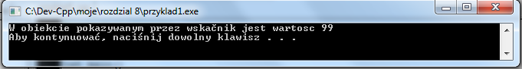Rys 8.1 Wynik działania programu z listingu 8.1
Jak widzimy na przykładzie gwiazdka kieruje nas do obiektu pokazywanego przez wskaźnik. Ponieważ wskaźnik został ustawiony na obiekcie x, zatem od tej pory *wskaznik oznacza to samo, co x. Zatem do danego obiektu możemy odnosić się na dwa sposoby: albo przez jego nazwę albo przez zdefiniowanie wskaźnika, który na ten obiekt pokaże.
Jednak uwaga ! sama nazwa wskaznik (bez gwiazdki), jak już wcześniej było podane, oznacza adres gdzie zmienna x się znajduje a nie, co się w niej znajduje. Zobaczmy, co zostanie pokazane na ekranie, jeśli w przykładzie 1 dodamy instrukcję wypisania zawartości wskaźnika wskaznik (bez gwiazdki).

- #include<iostream>
- #include<stdlib.h>
- using namespace std;
- int main()
- {
- int x=1;
- int *wskaznik;
- wskaznik = & x;
- *wskaznik = 99;
- cout<< "W obiekcie pokazywanym przez wskaźnik jest wartosc: "<<(*wskaznik)<<endl;;
- cout<< "Wskaznik pokazuje na adres obiektu, na ktory został ustawiony: " <<(wskaznik);
- cout<<endl;
- system("Pause");
- return 0;
- }
Listing 8.2 Podstawowe operacje z użyciem wskaźników.
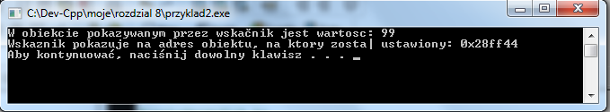
Rys 8.2 Wynik działania programu z listingu 8.2
Aby uniknąć błędów zwracajmy uwagę na operacje, które chcemy wykonywać za pomocą wskaźników, czy chcemy odnosić się do obiektu, na który pokazuje wskaźnik czy też chcemy korzystać z adresu tego obiektu.
Zgodnie z tym, co zostało napisane wcześniej wskaźniki mogą służyć do pokazywania na obiekty różnych typów, również tych, które sobie sami zdefiniujemy. Zobaczmy na przykładzie.
Przykład 3. Napisz program definiujący zmienną typu TData oraz wskaźnik do zmiennej typu TData. Program powinien wczytać z klawiatury wartości pól zmiennej.
- #include<iostream>
- #include<stdlib.h>
- using namespace std;
- struct TData{
- int d,m,r;
- };
- int main(int argc, char* argv[])
- {
- TData data;
- TData *wsk;
- wsk = &data; //ustawienie wskaźnika na obiekcie data typu TData
- cout << "\ndzien=";
- cin >> (*wsk).d;
- cout << "\nmiesiac=";
- cin >> (*wsk).m;
- cout << "\nrok=";
- cin >> (*wsk).r;
- cout << "\n\n======\n\n";
- cout << (*wsk).d << "-" << (*wsk).m << "-" <<
- (*wsk).r << endl;
- system("Pause");
- return 0;
- }
Listing 8.3. Zastosowanie wskaźników do struktur.
Analizując kod powyższego programu należy zwrócić uwagę na sposób odwoływania się do poszczególnych pól obiektu typu Tdata w momencie wypisywania danych na monitor. Nie jest to jednak jedyny sposób uzyskiwania wartości z pól struktury, do osiągnięcia tego celu moglibyśmy użyć również następującego zapisu:
cout << wsk->d << "-" << wsk->m << "-" << wsk->r << endl;
Użycie nawiasu w powyższym listingu *(wsk).d jest konieczne, ponieważ operator '.' (kropka) ma wyższy priorytet niż operator '*'. Jeśli zatem wyrażenia '*wsk' nie otoczylibyśmy nawiasami to byłoby to równoznaczne zapisowi:
*(wsk.d) = 5; //to samo co: *wsk.d=5;//Tutaj nawiasy zostały dodane aby pokazać jak zinterpretowałby to kompilator.
Kompilator wyrzuciłby oczywiście błąd, ponieważ najpierw chciałby on wyciągnąć pole 'd' od obiektu 'wsk', który nie jest obiektem typu TData ale wskaźnikiem na taki obiekt.
Operator '->' pozwala nam tak samo na wywoływanie poszczególnych pól w strukturze
int x = wsk->d; //równoważne (*wsk).d;

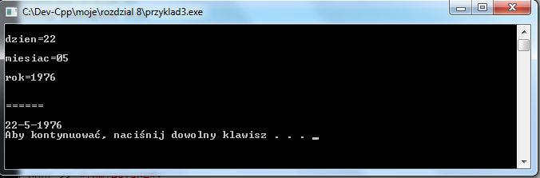
Rys 8.3 Wynik działania programu z listingu 8.3

Dynamiczne tworzenie obiektów. Operatory new i delate
Pracując ze wskaźnikami nie zawsze mamy do dyspozycji nazwę obiektu, na który chcemy pokazywać wskaźnikiem. Tutaj z pomocą przychodzą nam operatory new i delate. Operator new zajmuje się tworzeniem obiektu( dynamicznie) natomiast operator delate służy do usuwania obiektów utworzonych w sposób dynamiczny.
Zauważmy, że jeśli mamy zdefiniowany wskaźnik np.
char *w;
to następna instrukcja
w= new char
spowoduje utworzenie nowego obiektu typu char. Nie posiada on nazwy, ale jego adres przekazany został wskaźnikowi w. Od tego momentu używając jedynie wskaźnika możemy do tak utworzonego obiektu wprowadzać dane jak również możemy te dane z niego usuwać. Możemy również usunąć cały obiekt pokazywany przez wskaźnik w : służy do tego instrukcja
delate w;
Użycie opisanych powyżej operatorów zostało pokazane w następującym przykładzie.
Przykład 4. Napisz program, który dynamicznie zaalokuje zmienną typu int. Program powinien wczytać z klawiatury wartość i podstawić ją do zaalokowanej zmiennej. Następnie program powinien wydrukować na ekranie wartość zmiennej, po czym zwolnić pamięć i zakończyć działanie
- #include<iostream>
- #include<stdlib.h>
- using namespace std;
- int main()
- {
- int *wsk;
- wsk = new int;
- cout << " Podaj liczbe: ";
- cin >> *wsk;
- cout << "\n\n-----\n\n";
- cout << "liczba =";
- cout << *wsk;
- cout << endl << endl;
- delete wsk;
- system("Pause");
- return 0;
- }
Listing 8.4. Użycie operatora new i delate
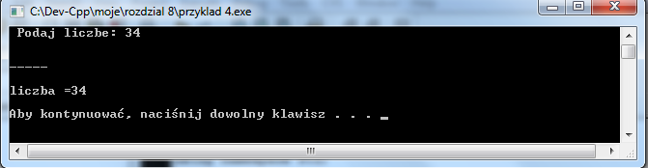
Rys 8.4. Wynik działania programu z listingu 8.4

Wskaźniki a tablice
Zacznijmy od przeanalizowania następującego przykładu. Mamy zdefiniowaną tablicę np. liczb naturalnych postaci: int tab[10]; Podstawowe operacje na tej tablicy możemy wykonywać właśnie za pomocą wskaźników.
- #include<iostream>
- #include<stdlib.h>
- using namespace std;
- int main()
- {
- int *wtab;
- int tab[10];
- wtab=&tab[0];//ustawienie wskaźnika na początku tablicy
- // dodawanie elementów do tablicy
- for( int i=0;i<10;i++)
- {
- *(wtab)=i*i;
- wtab++;
- }
- wtab=tab;//ustawienie wskaźnika na początku tablicy
- // wypisanie elementów tablicy
- for(int i=0;i<10;i++)
- {
- cout<<" Element na "<< i<<" miejscu w tablicy: "<<(*wtab)<<endl;
- wtab++;
- }
- system("Pause");
- return 0;
- }
Listing 8.5. Operacje na tablicy z wykorzystaniem wskaźników
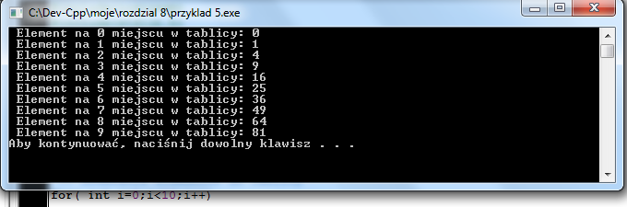
Rys 8.5. Wynik działania programu z listingu 8.5
Analizując powyższy program zauważmy, że wskaźniki możemy przesuwać. Jeśli ustawimy wskaźnik na początku tablicy to wykonując operacje dodawania lub odejmowania możemy poruszać się po elementach tablicy.
Uwaga! Zapis wtab=&tab[0]; jest równoważny wtab=tab i oznacza ustawienie wskaźnika na początku tablicy.

Wniosek :
Nazwa tablicy jest jednocześnie adresem jej zerowego elementu.

Powyższy wniosek jest szczególnie przydatny przy przekazywaniu tablic do funkcji., ale o tym w późniejszych rozdziałach.

Tablice dynamiczne

Dynamiczne tablice jednowymiarowe
Za pomocą operatora new możemy tworzyć nie tylko pojedyncze obiekty, jak to zostało pokazane w podrozdziale 8.1.2, ale również tablice.
int * tablica;
tablica = new int[rozmiar];

gdzie rozmiar jest wyrażeniem typu int.
lub
int *tablica= new int [rozmiar];

Zauważmy, że rozmiar tablicy nie musi być stałą znaną w momencie kompilacji, jak to miało miejsce w przypadku deklaracji tablic statycznych. Operator new daje nam możliwość swobodnego definiowania tablicy w trakcie wykonywania programu. Poniższy program pokazuje nam dynamiczną alokację tablicy jednowymiarowej.

- #include <iostream>
- using namespace std;
- main()
- {
- int *T; // tworzymy wskaźnik
- int i,n;
- cout<<"Podaj rozmiar tablicy:";
- cin >> n; // odczytujemy ilość komórek
- T = new int[n]; // tworzymy tablicę dynamiczną o n komórkach
- for(i = 0; i < n; i++)
- {cout<<"Podaj element: ";
- cin >> T[i]; // wczytujemy kolejne komórki
- }
- for(i = 0; i < n; i++)// wypisujemy odczytaną tablicę
- cout << endl << "T[" << i << "] = " << T[i];
- cout << endl;
- system("PAUSE");
- }
Listing 8.6. Dynamiczna alokacja tablicy jednowymiarowej

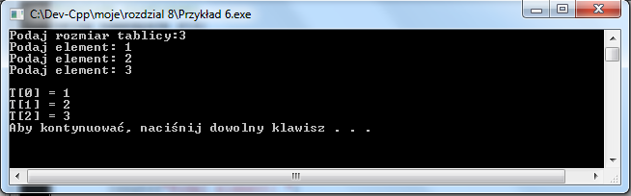
Rys 8.6. Wynik działania programu z listingu 8.6
Analizując powyższy program zauważmy, że każdą zadeklarowaną w ten sposób tablicę należy „zlikwidować” tzn. zwolnić zajętą przez nią pamięć:

delete [] tablica;

Uwaga! W przypadku tworzenia obiektów za pomocą operatora new istnieje niebezpieczeństwo utraty „kontroli” nad danym obiektem, gdyż nie ma on nazwy i możemy się do niego donosić tylko za pomocą wskaźników. Utrata kontaktu z danym obiektem uniemożliwia skasowanie go a wówczas jeśli tworzymy dużo obiektów ( np. w pętli) , które nie zostaną skasowane to rodzi się kolejne niebezpieczeństwo związane z wyczerpaniem przyznanego nam obszaru pamięci a co za tym idzie nie będziemy mogli utworzyć już żadnych obiektów w naszym programie. Zatem jeśli w programie zamierzamy kreować dużo obiektów dynamicznych korzystając z zapasu pamięci to musimy pamiętać, że pamięć się w końcu wyczerpie. Trzeba się z tym liczyć i sprawdzać czy operacja się powiodła
float *wsk;
Wsk=new float[8192];
if(!wsk) //czyli if(wsk==NULL)
{
cout<<”Pamięć się wyczerpała”;
}

Dynamiczne tablice wielowymiarowe
Analogicznie jak w przypadku tablic statycznych tak również w sposób dynamiczny możemy tworzyć tablice wielowymiarowe np. dwuwymiarowe. Przeanalizujmy to na następującym przykładzie.
- #include <iostream>
- #include<stdlib.h>
- using namespace std;
- main()
- {
- int **tablica;
- int l_wierszy,l_kolumn;
- cout<<"Podaj liczbe wierszy";
- cin>>l_wierszy;
- cout<<"Podaj liczbe kolumn";
- cin>>l_kolumn;
- cout<<endl;
- tablica=new int*[ l_wierszy];
- for(int i=0;i< l_wierszy;i++)
- tablica[i]=new int[l_kolumn];
- //Powstała tablica i możemy ją teraz wypełnić danymi
- for(int i=0;i< l_wierszy; i++)
- for(int j=0;j< l_kolumn; j++)
- {
- tablica[i][j]= rand()%10;
- }
- cout<<endl;
- for(int i=0;i< l_wierszy; i++)
- { for(int j=0;j< l_kolumn; j++)
- {
- cout<<tablica[i][j]<<" ";
- }
- cout<<endl;
- }
- for(int i=0;i< l_wierszy;i++)// zwolnienie pamięci
- delete []tablica [i];
- delete []tablica;
- system("PAUSE");
- }
Listing 8.7. Dynamiczna alokacja tablicy dwuwymiarowej

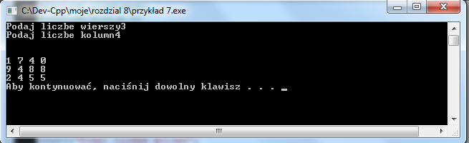
Rys 8.7. Wynik działania programu z listingu 8.7
Analizując powyższy przykład zwróćmy uwagę na sposób dynamicznej alokacji tablicy dwuwymiarowej.
Na początek dynamicznie tworzymy jednowymiarową tablicę wskaźników
tablica=new int*[ l_wierszy];
a następnie w pętli, w każdym elemencie powstałej tablicy jednowymiarowej tworzymy dynamicznie kolejne tablice jednowymiarowe
for(int i=0;i< l_wierszy;i++)
tablica[i]=new int[l_kolumn];
Analogicznie możemy stworzyć dynamiczną tablicę wielowymiarową.

Dynamiczne struktury danych. Stosy, listy.
Zmienne dynamiczne pozwalają tworzyć struktury danych, które umożliwiają zorganizowanie danych w wygodny dla użytkownika sposób, optymalnie wykorzystując dostępną pamięć operacyjną komputera. Szczególne znaczenie mają struktury danych o budowie liniowej (stosy, listy, kolejki), w której każdy obiekt ma swojego poprzednika i swój następnik. Struktury takie realizuje się najczęściej używając, jako elementarnego składnika zmiennej dynamicznej typu rekordowego, która zawiera pola danych oraz pola będące wskaźnikami do sąsiadujących elementów struktury.
Zatem zdefiniujmy sobie przykładowy element, który będzie elementem składowym dynamicznej struktury danych.
dane
wsk

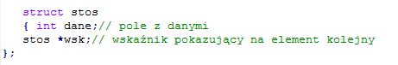

Ponadto przyjmujemy, że wartość zmiennej wskaźnikowej, która nie wskazuje żadnego obiektu równa jest pewnej umownej stałej o nazwie ”null” ( tzw. wskazanie puste).

Stos.
dane
wsk
NULL
dane
wsk
dane
wsk
wierzchołek
Stos jest dynamiczną strukturą danych o charakterze liniowo uporządkowany, w którym wstawianie, usuwanie i dostęp do elementów jest możliwy tylko na wierzchołku stosu. Stos należy do struktur jednokierunkowych tzn., że każdy element zna jedynie swojego poprzednika. Położenie wierzchołka stosu wskazywane jest przez zmienną wskaźnikową ”wierzchołek” stosu. Wskaźnik w pierwszym elemencie stosu posiada wskazanie o wartości ”NULL”.
Dobrym przykładem obrazującym działanie stosu jest stos książek na biurku. Możemy dołożyć kolejną książkę kładąc ją na wierzchołku, po czym to właśnie nowo dołożona książka staje się wierzchołkiem stosu. Jeśli chcemy z takiego stosu wziąć książkę, to możemy wziąć tylko książkę, która leży na wierzchu. Jeśli chcemy sięgnąć po inną książkę, musimy kolejno zdejmować książki z wierzchołka.
Stos jest strukturą typu LIFO (last-in, first-out). Rys 8.8. Stos.
Na stosie można wykonywać między innymi operacje dodawania elementu na wierzchołek, usuwania elementu z wierzchołka, odczytanie wierzchołka stosu bez usuwania oraz sprawdzenia czy stos jest pusty. Poniżej przykład ilustruje operacje budowania stosu.
- #include <iostream>
- #include<stdlib.h>
- using namespace std;
- main()
- {
- struct stos
- { int dane;// pole z danymi
- stos *wsk;// wskaźnik pokazujący na element kolejny
- };
- stos * wierzcholek= NULL;// deklaracja wierzchołka
- int liczba;// zmienna do wprowadzania danych
- stos* temp;// zmienna pomocnicza
- // dodawanie elementu do stosu
- for(int i=0;i<5;i++)
- {
- temp= wierzcholek;
- wierzcholek = new stos;// alokacja nowego elementu, który teraz będzie wierzchołkiem
- cout<<" Podaj liczbe: ";
- cin>>liczba;
- (*wierzcholek).dane=liczba;// wprowadzenie danej
- (*wierzcholek).wsk=temp;// powiązanie nowego elementu z elementem, który wcześniej był wierzchołkiem
- }
- cout<<" Elementy na stosie"<<endl;
- // drukowanie elementów stosu
- temp=wierzcholek;
- while ( temp!= NULL)
- {cout<<(*temp).dane<<endl;
- temp=(*temp).wsk;
- }
- system("PAUSE");
- }
Listing 8.8. Dodawanie elementów do stosu
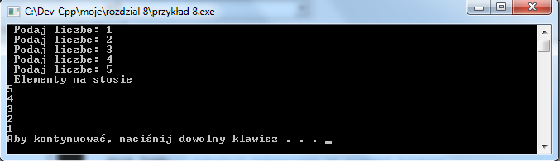
Rys 8.9. Wynik działania programu z listingu 8.8
Dokonajmy analizy powyższego programu. Na początku definiujemy strukturę elementu, który będzie składową naszego stosu. Następnie deklarujemy wskaźnik pokazujący na wierzchołek stosu. Jeśli stos jeszcze nie istnieje to ten wskaźnik pokazuje na NULL. Definiujemy pomocniczo zmienną, która będzie nam umożliwiała przesówanie wskaźnika (temp) oraz zmienną do wprowadzania danych (liczba). W kolejnym kroku ustawiamy tymczasowo zmienną pomocniczą na wierzchołek i dokonujemy dynamicznej alokacji nowego elementu (nowego wierzchołka). Następnie wprowadzamy liczbę do pola z danymi i dokonujemy powiązania nowo utworzonego wierzchołka z pozostałą częścią stosu (z elementem, który poprzednio był wierzchołkiem).
Aby zaobserwować czy stos został prawidłowo utworzony dokonamy teraz drukowania stosu na ekranie komputera, poprzez przeglądanie jego elementów, bez usuwania. W pętli wykorzystujemy pomocniczą zmienną, którą początkowo ustawiliśmy na wierzchołku stosu. Drukujemy daną a następnie przesuwamy wskaźnik na kolejny element stosu. Pętla while wykonuje się tyle razy aż wskaźnik na kolejny element pokaże na NULL. Zauważmy, że drukowanie stosu odbywa się w kolejności odwrotnej do dodawania elementów do stosu. Przypominam zasadę działania stosu: pierwszy dodany ostatni zdjęty (odczytany) LIFO.
Kolejną operacją wykonywaną na stosie jest usuwanie jego elementów oraz sprawdzanie czy stos jest już pusty, pokaże to następujący przykład.
- #include <iostream>
- #include<stdlib.h>
- using namespace std;
- main()
- {
- struct stos
- { int dane;// pole z danymi
- stos *wsk;// wskaźnik pokazujący na element kolejny
- };
- stos * wierzcholek= NULL;// deklaracja wierzchołka
- int liczba;// zmienna do wprowadzania danych
- stos* temp;// zmienna pomocnicza
- // dodawanie elementu do stosu
- for(int i=0;i<5;i++)
- {
- temp= wierzcholek;
- wierzcholek = new stos;// alokacja nowego elementu, który teraz będzie wierzchołkiem
- cout<<" Podaj liczbe: ";
- cin>>liczba;
- (*wierzcholek).dane=liczba;// wprowadzenie danej
- (*wierzcholek).wsk=temp;// powiązanie nowego elementu z elementem, który wcześniej był wierzchołkiem
- }
- // usuwanie elementów stosu z jednoczesnym wypisywaniem
- cout<<" Elementy zdejmowane ze stosu: "<<endl;
- temp=wierzcholek;
- while ( wierzcholek!= NULL)
- {cout<<(*wierzcholek).dane<<endl; // wypisanie danych zdejmowanych ze stosu
- wierzcholek=(*wierzcholek).wsk;
- delete(temp);// zwolnienie pamięci zajmowanej przez obiekt
- }
- if( wierzcholek==NULL) cout<<" Stos jest pusty"<<endl;
- system("PAUSE");
- }
Listing 8.9. Usuwanie elementów ze stosu
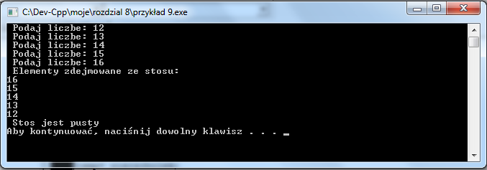
Rys 8.10. Wynik działania programu z listingu 8.9
Dokonując analizy powyższego programu zwróćmy uwagę na kod począwszy od 31 linijki listingu 8.9. pod zmienną pomocniczą przechowujemy wskaźnik do wierzchołka stosu, następnie w pętli dopóki stos nie okaże się pusty wypisujemy daną z wierzchołka i wskazanie wierzchołka stosu przesuwamy na kolejny element, teraz mamy nowy wierzchołek w naszym stosie. Wówczas bezpiecznie usuwamy obiekt, który znajdował się poprzednio na wierzchołku stosu (zapisany pod zmienną temp). Na koniec sprawdzamy czy stos już jest pusty i wypisujemy stosowny komunikat.

Listy.
Listą nazywamy liniowo uporządkowany zbiór składników, z którego w dowolnym miejscu można usunąć lub dołączyć składnik. Położenie początku listy wskazywane jest przez zmienną wskaźnikową ‘początek’, a koniec listy przez zmienną wskaźnikową ‘koniec’. Ponadto zmienna wskaźnikowa ‘pom’ wskazuje na miejsce listy, którego dotyczy aktualna operacja (usuniecie lub dopisanie elementu).
W zależności od powiązań pomiędzy składnikami wyróżnia się:
1. listy jednokierunkowe – dla każdego składnika (z wyjątkiem ostatniego) określony jest jego poprzednik, podobnie jak dla kolejki;
2. listy dwukierunkowe – dla każdego składnika określony jest jego poprzednik (z wyjątkiem ostatniego) i następnik (z wyjątkiem pierwszego);
3. listy cykliczne (jedno lub dwukierunkowe) – nie występuje składnik pierwszy ani ostatni, a dla każdego składnika określony jest jego poprzednik (i następnik - dla list dwukierunkowych).
Dodawanie elementów na początek listy oraz usuwanie z początku listy jednokierunkowej jest analogiczne do pokazanych wcześniej operacji wykonywanych na stosie. Ponadto dla list jednokierunkowych możemy dodatkowo wyszukiwać element oraz dokonywać wstawienia elementu w dowolnym miejscu w liście np. za znalezionym elementem lub dodawania i usuwania elementu na koniec listy.
Poniższy przykład zilustruje podstawowe operacje wykonywane na liście jednokierunkowej.
- #include <iostream>
- #include<stdlib.h>
- using namespace std;
- main()
- {
- struct lista
- { int dane;// pole z danymi
- lista *nst;// wskaźnik pokazujący na element kolejny
- };
- lista * pocz= NULL;
- lista * koiec=NULL;
- int liczba;// zmienna do wprowadzania danych
- lista* temp;// zmienna pomocnicza
- // dodawanie elementu na początek listy
- for(int i=0;i<5;i++)
- {
- temp= pocz;
- pocz = new lista;// alokacja nowego elementu, który teraz będzie początkiem
- cout<<" Podaj liczbe: ";
- cin>>liczba;
- (*pocz).dane=liczba;// wprowadzenie danej
- (*pocz).nst=temp;// powiązanie nowego elementu z elementem, który wczesniej był na początku
- }
- // dodawanie elementu za znalezionym elementem w liście, jeśli elementu nie ma to nie dodajemy do listy
- int szukana;
- cout<<"Podaj liczbe do znalezienia";
- cin>>szukana;
- temp=pocz;
- lista * nowy;
- while ( temp!= NULL)
- { if ((*temp).dane==szukana)
- {
- nowy = new lista;// alokacja nowego elementu,
- cout<<" Podaj liczbe: ";
- cin>>liczba;
- (*nowy).dane=liczba;// wprowadzenie danej
- (*nowy).nst =(*temp).nst;
- (*temp).nst =nowy;
- cout<<" Element został wstawiony za podanym"<<endl;
- }
- temp=(*temp).nst;// jeśli nie znaleziono elementu to wskaźnik przesuwa się dalej aż do końca listy
- }
- // drukowanie elementów listy
- temp=pocz;
- while ( temp!= NULL)
- {cout<<(*temp).dane<<endl;
- temp=(*temp).nst;
- }
- system("PAUSE");
- }
Listing 8.10. Podstawowe operacje na liście jednokierunkowej

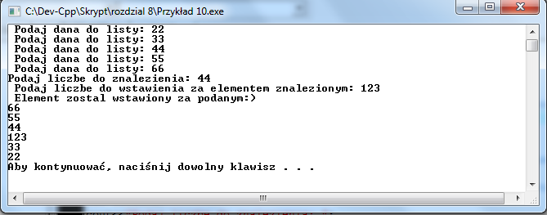
Rys 8.11. Wynik działania programu z listingu 8.10
Dokonując analizy powyższego programu, zauważmy, iż (zgodnie z tym, co było napisane wcześniej) dodawanie na początek listy jest analogiczne do dodawania elementu do stosu. Zwróćmy, zatem uwagę na kod począwszy od linijki 25. Tutaj podajemy liczbę, za którą chcemy umieścić nasz nowy element, następnie w pętli while odbywa się poszukiwanie podanej przez użytkownika liczby. Jeśli liczba zostanie znaleziona to za nią wstawiamy nowy element. Aby wstawić nowy element najpierw musimy dokonać alokacji tego obiektu, następnie odpowiednio przypisać wskaźniki.

(*nowy).nst =(*temp).nst;
(*temp).nst =nowy;
Najpierw do wskaźnika następny nowego obiektu przypisujemy wskazanie na następny obiekt, który znajduje się za obiektem znalezionym, teraz już bezpiecznie możemy skierować wskaźnik tymczasowy na nowo utworzony obiekt. Ta kolejność jest bardzo istotna, ponieważ po dodaniu nowego elementu nie chcemy stracić dowiązania do dalszej części listy.

Zadania na „ Laboratorium programowania ”
- Napisz program, w który utworzy dynamiczną tablicę dwuwymiarową liczb całkowitych o wymiarach podanych przez użytkownika. Następnie wypełni ją losowymi liczbami z przedziału [100, 300]. Wydrukuj na ekranie wszystkie liczby, których suma cyfr jest podzielna przez 3.
- Napisz program, który utworzy dynamiczną dwuwymiarową tablicę liczb całkowitych o wymiarach podanych przez użytkownika. Następnie wypełni ją losowymi liczbami z przedziału [0, 200]. Znajdź indeks największego elementu w tablicy. Wypisz ten element i jego indeks.
- Napisz program, który wczyta n –napisów i zapisze w dynamicznej tablicy dwuwymiarowej napisy wg. następującej reguły:
- pierwszy wiersz - napisy dłuższe niż 10 znaków,
- drugi wiersz – napisy rozpoczynające się wielką literą,
- trzeci wiersz – napisy, które zawierają cyfrę.

- Napisz program, który wykorzystując Stos sprawdzi czy podany przez użytkownika wyraz jest palindromem.
- Napisz program wczytujący podane przez użytkownika wyrażenie arytmetyczne zbudowanie z wykorzystaniem operatorów + - * / () i zamieniający je na wyrażenia w notacji postfiksowej z wykorzystaniem stosu.
- Napisz program wykorzystujący wzór Hornera do obliczenia wartości wielomianu stopnia n. Użyj stosu.
- Napisz program, który na podstawie implementacji stosu utworzy listę jednokierunkową dla, której będą realizowane następujące zadania:
- Dodawanie na początek listy,
- Wstawianie elementu za znalezionym elementem w liście,
- Usuwanie elementu.
- Napisz program, który na podstawie implementacji stosu będzie dodawał liczby z zachowaniem porządku.
Wejscie
4 5 2 7 6 9 3
Wyjscie
2 3 4 5 6 7 9
- Napisz program, który losuje n liczb całkowitych i zapisuje je na stosie. Na podstawie wylosowanych danych utwórz dwa stosy, jeden z liczbami parzystymi, drugi z nieparzystymi. Wypisz listę i obydwa stosy z początkowymi danymi i wynikowymi.

Zadania do samodzielnego rozwiązania
- Napisz program, w którym stworzysz dynamiczną tablicę jednowymiarową, o wymiarze podanym przez użytkownika. Następnie wypełnij ją znakami. Wydrukuj na ekranie wszystkie samogłoski.
- Zadeklaruj jednowymiarową dynamiczną tablicę liczb rzeczywistych, do przechowywania kursu $ w podanej przez użytkownika liczbie dni.
  - Wprowadź dane do tablicy
  - Wypisz dane z tablicy
  - Oblicz średni kurs
- Zadeklaruj dwuwymiarową dynamiczną tablicę liczb rzeczywistych o wymiarach m x n. Napisz program, który wypełni tablicę liczbami pseudolosowymi z przedziału -5, 5 i wypisze wartość i indeksy elementu tablicy najmniej różniącego się od średniej liczonej dla całej tablicy.
- Napisz program, który utworzy stos, którego elementy będą zawierały dzielniki liczby podanej przez użytkownika i oblicza ilość nieparzystych dzielników na stosie.
- Napisz program, który utworzy stos zawierający liczby całkowite podane przez użytkownika. Podanie zera kończy wprowadzanie danych. Sprawdź, czy stos zawiera
  - element o wartości podanej przez użytkownika,
  - same parzyste liczby
- Napisz program, który:
  - tworzy stos z danymi studentów: imie, nazwisko, rok_studiów, kierunek,
  - wypisuje dane ze stosu
  - usuwa ze stosu dane studentów podanego przez użytkownika roku studiów, po czym ponownie wypisuje dane ze stosu
- Napisz program, który utworzy dynamiczną jednowymiarową tablicę o maksymalnym wymiarze 25. Do tablicy wczytaj kolejno n-liczb podanych przez użytkownika. Po podaniu wszystkich liczb do tablicy liczby ujemne należy zastąpić zerami, a następnie wydrukować wszystkie liczby na ekranie. Pamięć dla tablicy ma być przydzielona dynamicznie.
- Napisz program, w którym:
- Stworzysz tablicę (macierz) o rozmiarze podanym przez użytkownika, z zakresu od [2 , 10], a następnie wypełnisz ją losowymi liczbami całkowitymi z przedziału od [-10, 10].
- Dla każdej kolumny wyznaczysz wartość minimalną i przepiszesz je do tablicy jednowymiarowej w taki sposób, że liczba minimalna z j-tej kolumny znajdzie się w j-tej kolumnie tablicy jednowymiarowej.
- Wyznaczysz największą wartość na obu przekątnych macierzy (po jednej wartości dla każdej z dwóch przekątnych) i ustawisz na nie dwa wskaźniki i za ich pomocą wypiszesz te wartości na ekran.
- Napisz program, który utworzy tablicę dwuwymiarową liczb całkowitych o rozmiarach wczytanych z klawiatury. Tabelę wypełnij losowymi liczbami z przedziału [1900,1999]. Następnie ustaw wskaźnik na liczbę maksymalną z całej tabeli i za jego pomocą wypisze jej wartość na ekran.

- Zaimplementuj listę dwukierunkową liczb rzeczywistych. Użyj w tym celu struktury:
struct element
{
element *poprzedni
double dane;
element *następny;
};
Zaimplementuj następujące funkcjonalności: dodawanie do listy, usuwanie elementów o danej wartości, wyszukiwanie, czy dany element znajduje się na liście, zliczanie liczby elementów.

- Zadeklaruj dynamiczną trójwymiarową tablicę elementów typu całkowitego wypełnij ją danymi a następnie podziel ją na K (podane przez użytkownika) tablic („plastrów”) względem jednego z wymiarów (również podanego przez użytkownika). Uwzględnij brak możliwości równego podziału tzn. np. tab[10][12][15] nie da się względem ostatniego wymiaru na 2 tablice.
- Dany jest ciąg zakończony zerem. Napisz program, który zapisze je w tablicy dynamicznej. Tablica dynamiczna ma mieć ściśle dopasowaną liczbę elementów.
- Dana jest lista pracowników o strukturze: nazwisko, stanowisko. Napisz program, który utworzy tablicę dynamiczną zawierająca tylko stanowisko, stanowiska w tablicy nie mogą się powtarzać.
- Dana jest lista pracowników o strukturze: nazwisko, miejscowość, dochód zapisana w tablicy dynamicznej. Napisz program, który wypisze jakie średnie dochody osiągają mieszkańcy miejscowości występujących na liście.
- Dana jest lista pracowników o strukturze: nazwisko, imię, miejscowość zapisana w tablicy dynamicznej. Napisz program, który utworzy dwa stosy, jeden zawiera dane kobiet, drugi mężczyzn. Wypisz dane w tablicy dynamicznej i zawartość stosów. Przyjmij, że imię kobiety kończy na literę 'a'.
- Dana jest tablica dynamiczna dwuwymiarowa. Składa się ona z liczby wierszy oraz z liczby kolumn będących liczbami losowymi z przedziału <5,10>. Napisz program, który przepisze dane z tablicy dynamicznej na stos, który ma tyle elementów ile ma wierszy tablica, każdy taki stos tworzy nowy stos, który zawiera tyle elementów ile mają poszczególne kolumny (otrzymana struktura to stos, którego elementy są stosami).
- Napisz program, który dla danych wyrazów zapisanych na stosie sprawdzi, czy wczytany napis znajduje się na stosie. Wypisz TAK, gdy jest i NIE, gdy tego elementu nie ma.

Zadania z „ Podstaw programowania”

- Zadeklaruj jednowymiarową dynamiczną tablicę liczb rzeczywistych, do przechowywania kursu zł w podanej przez użytkownika liczbie dni.
  - Wprowadź dane do tablicy
  - Wypisz dane z tablicy
  - Oblicz średni kurs dla dolara
- Napisz program, w którym utworzy dynamiczną tablicę jednowymiarową, o wymiarze podanym przez użytkownika. Następnie wypełnij ją znakami. Wydrukuj na ekranie wszystkie samogłoski.
- Zadeklaruj dynamiczną jednowymiarową tablicę elementów typu rzeczywistego wypełnij ją danymi a następnie
  - posortuj tablicę rosnąco i wypisz ją,
  - posortuj tablicę malejąca i wypisz ją,
  - wypisz medianę.
UWAGA: nie używamy funkcji sort.

- Zadeklaruj dynamiczną dwuwymiarową tablicę elementów typu całkowitego wypełnij ją danymi (kolumnowo) a następnie
  - zmień miejscami dwie kolumny wybrane przez użytkownika
  - zamień miejscami dwa wiersze wybrane przez użytkownika

- Współczynniki wielomianu zapisane są w postaci stosu, gdzie na wierzchołku znajduje się liczba an (przy n-tej potędze). Napisz program obliczania wartości tego wielomianu dla dowolnego x=x0. Skorzystaj ze schematu Hornera.
- Napisz program, w którym stworzysz dynamiczną dwuwymiarową tablicę liczb rzeczywistych o wymiarach podanych przez użytkownika. Następnie wypełnij ją losowymi liczbami z przedziału [0,50]. Stwórz tablicę jednowymiarową o odpowiedniej ilości wierszy i przepisz do niej te liczby, które są większe od 25. W przypadku braku takich liczb powinien zostać wyświetlony odpowiedni komunikat.
- Zadeklaruj dynamiczną, dwywymiarową tablicę znaków o wymiarach mxn. Napisz program, który wypełni tablicę losowo literami alfabetu łacińskiego, wypisze ją i wypisze te litery, które występują we wszystkich wierszach macierzy.

- Dana jest lista towarów o strukturze: nazwa, ilość, cena jednostkowa, dostawca. Zapisz tą listę w postaci stosu. Napisz program, który na podstawie tego stosu utworzy dwie tablice dynamiczne, jedna zawiera dane o wartości towaru większe od średniej z wartości, druga pozostałe dane. Wypisz stos z danymi początkowymi oraz tablice wynikowe.

